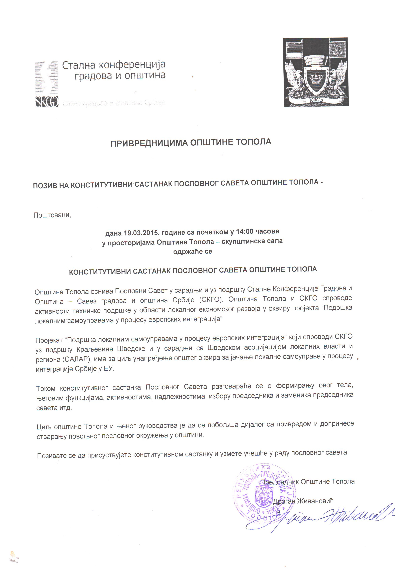

А Г Е Н Д А

Конститутивни састанак Пословног савета у општиниТопола
“Сарадња јавног и приватног сектора у Општини Топола кроз формирање Пословног савета”

Топола / скупштинска сала, 19.03.2015 године, 14.00 часова

ВРЕМЕ | ТЕМА | ЗАДУЖЕНИ
14:00 – 14:15 | Поздравна реч домаћина скупа | Председнк општине Топола или Председник СО Топола
14:15 – 14:30 | Представљање досадашњих активности на успостављању Пословног Савета и јавно-приватног дијалога | Зора Недовић  Кординатор Локалног Економског Развоја општине Топола
14:30 – 14:45 | О јавно приватном дијалогу и пројекту  (о пословном савету, надлежностима, функцијама, саставу, ...) | Јовица Дамњановић (СКГО)
14:45 – 15:15 | Реч привредника / Дискусија | Сви учесници састанка  Зора Недовић (КЛЕР)  Јовица Дамњановић (СКГО)
15:15 – 16:00 | Закључци о формирању ПС  (чланови, састав, Решење о оснивању ПС, Пословник о раду ПС, наредне активности, акциони план рада, ...) | Сви учесници састанка  Зора Недовић (КЛЕР)  Јовица Дамњановић (СКГО)

